Feuille de délibé individuelle

Filtrage
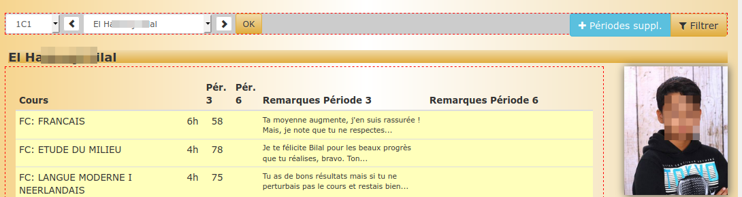
Par défaut, aucun filtre n’est actif : les fiches de délibé de tous les élèves de la classe sont accessibles.
Le bouton « Filtrer », en haut de la grille des évaluations, permet de sélectionner les élèves dont la mention finale à une période donnée est remarquable. Par exemple, tous les élèves dont la mention était « I ». L’application du filtre désactivera temporairement l’accès aux fiches des autres élèves.
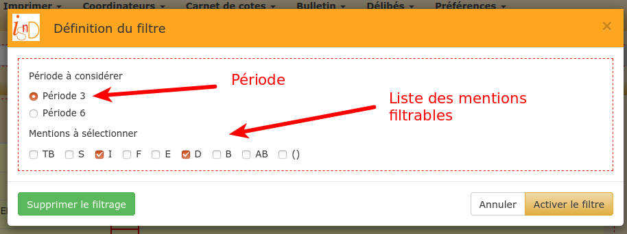
Un clic sur le bouton « Filtrer » fait apparaître la fenêtre popup illustrée ci-contre. Dans cette fenêtre, sélectionner la période concernée (dans l’illustration, la période 3) et une ou plusieurs mentions parmi celles qui sont proposées. Ces périodes sont celles qui donnent lieu à un conseil de classe, encore appelées « périodes de délibé ».
Pour désactiver toutes les sélections dans la série des mentions, cliquer sur le bouton « Supprimer le filtrage ».
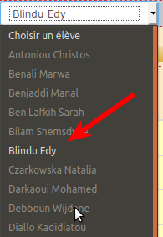
Cliquer sur le bouton « Activer le filtre » ou « Annuler » pour que rien ne soit pris en compte.
Après activation du filtre, vous devrez accepter que la page soit re-chargée pour que le filtre soit pris en compte.Si l’on choisit de ne pas recharger la page, le filtre ne sera appliqué qu’au prochain chargement de la page.
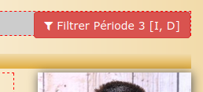
Sinon, la liste des élèves de la classe est re-générée, mais dans cette liste, seules sont accessibles les feuilles de délibé des élèves qui répondent au filtre.
Le bouton d’activation du filtre, à droite, reprend les informations essentielles du filtrage.

Critère d’évaluation supplémentaire
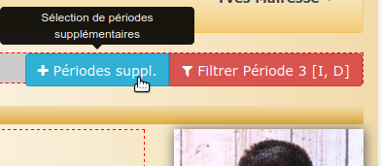
Il est possible d’ajouter une colonne reprenant les cotes de situations ramenées à 100 points pour des périodes qui ne donnent pas lieu à un conseil de classe.
Pour cela, cliquer sur le bouton bleu « Périodes supplémentaires », en haut de la grille des évaluations.
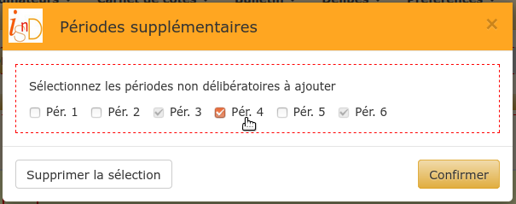
Dans la fenêtre popup qui apparaît, sélectionner une ou plusieurs périodes de bulletin. Les périodes dite « de délibération » sont de toute façon présentes et ne sont donc pas sélectionnables.
Après confirmation, le système demandera encore de recharger la page afin de réaliser la mise à jour avec la ou les nouvelles colonnes de cotes de situation.
